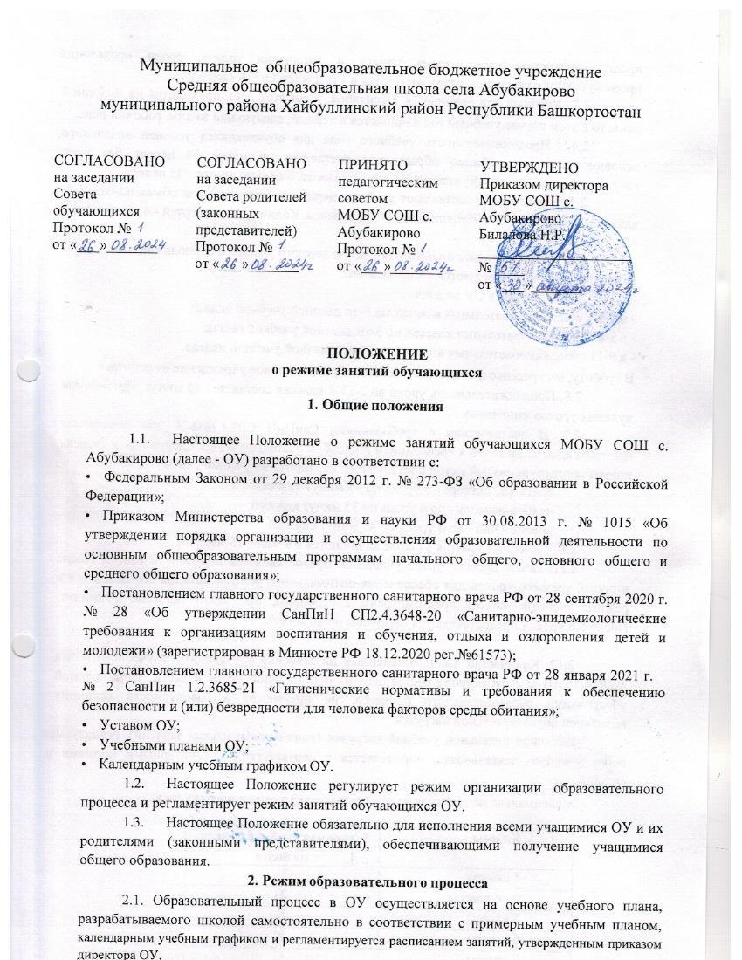

  - Календарный учебный график, который отражает сроки начала и окончания учебного года, даты начала и окончания каникул, продолжительность учебной недели, продолжительность урока, время начала и окончания уроков, сроки проведения промежуточной аттестации, разрабатывается и утверждается ОУ ежегодно.
  - Учебный год начинается 1 сентября. Если этот день приходится на выходной
день, то в этом случае учебный год начинается в первый, следующий за ним, рабочий день.
  - Продолжительность учебного года для обучающихся уровней начального, основного, среднего общего образования составляет не менее 34 недель без учета государственной (итоговой) аттестации в 9,11 классах, в первом классе - 33 недели.
  - Учебный год составляют учебные периоды: - четверти для обучающихся 1-9 классов, - полугодия для обучающихся 10-11 классов. Количество четвертей - 4, полугодий- 2.
  - При обучении по четвертям после каждого учебного периода следуют каникулы (четверти чередуются с каникулами).
  - Обучение в ОУ ведется:
- в 1-4-х общеобразовательных классах по 5-ти дневной учебной неделе;
- в 5-8 общеобразовательных классах по 5-ти дневной учебной неделе;
- в 9-11 общеобразовательных классах - по 5-ти дневной учебной неделе.
В субботу, воскресенье и в праздничные дни образовательное учреждение не работает.
  - Продолжительность урока во 2-11-х классах составляет 40 минут. Проведение нулевых уроков запрещено.
  - В соответствии с требованиями СанПиН СП2.4.3648-20 для облегчения процесса адаптации детей к требованиям общеобразовательного учреждения в 1 -х классах применяется ступенчатый метод постепенного наращивания учебной нагрузки:
сентябрь, октябрь - 3 урока по 35 минут каждый; ноябрь-декабрь - по 4 урока по 35 минут каждый; январь - май - по 4 урока по 40 минут каждый.
  - Учебные занятия в школе начинаются в 8 часов 15 минут.
  - После первого урока учащимся предоставляется перерыв 10 минут. После второго, третьего уроков для обеспечения оптимального режима питания обучающихся в режиме учебных занятий предусмотрены 2 перемены, продолжительностью 20 минут. После 5,6 уроков предоставляются перерывы по 10 минут.
  - Количество часов, отведенных на освоение обучающимися учебного плана МОБУ СОШ с. Абубакирово состоящего из обязательной части и части, формируемой участниками образовательного процесса, не превышает в совокупности величину недельной образовательной нагрузки.
Величина недельной учебной нагрузки (количество учебных занятий), реализуемая через урочную деятельность, определяется в соответствии с санитарными нормами и
правилами:
Максимально допустимая недельная нагрузка в академических часах:

Классы | 5-дневная учебная неделя,  не более
1 классы | 21
2 - 4 классы | 23
5 классы | 29
6 классы | 30
7 классы | 32
8 классы | 33
9 классы | 33
10 - 11 классы | 34

  - Расписание уроков составляется в соответствии с гигиеническими требованиями к расписанию уроков, с учетом дневной и недельной умственной работоспособности обучающихся и шкалой трудности учебных предметов.
  - Расписание уроков составляется отдельно для обязательных, элективных занятий и внеурочной деятельности.
  - В начальных классах плотность учебной работы обучающихся на уроках по основным предметам не должна превышать 80%. С целью профилактики утомления, нарушения осанки, зрения обучающихся на уроках проводятся физкультминутки и гимнастика для глаз при обучении письму, чтению, математике.
  - При организации обучения составляется индивидуальный учебный план для конкретного обучающегося с учетом особенностей его здоровья, способностей и потребностей. Индивидуальный учебный план разрабатываться с участием самих обучающихся и их родителей (законных представителей). Учебные планы основаны на требованиях ФГОС НОО, ООО.
  - В течение учебного дня не следует проводить более одной контрольной работы. Контрольные работы рекомендуется проводить на 2-4 уроках.
  - Обучающиеся одного года обучения объединяются в учебные классы. Классы одного года обучения образуют учебную параллель и обозначаются в документации ОУ номером, отражающим год обучения. За каждым классом закрепляется классный руководитель из числа педагогических работников ОУ.
  - Объем домашних заданий (по всем предметам) должен быть таким, чтобы затраты времени на его выполнение не превышали (в астрономических часах): во 2-3-х классах - 1,5 ч., в 4-5-х классах - 2 ч., в 6-8-х классах - 2,5 ч., в 9-11 классах - до 3,5 ч.

- Режим каникулярного времени
  - Продолжительность каникул в течение учебного года составляет не менее 30 календарных дней.
  - Продолжительность летних каникул составляет не менее 8 недель.
  - Для обучающихся в первом классе устанавливаются в течение года дополнительные недельные каникулы.
- Режим внеурочной деятельности
  - Режим внеурочной деятельности регламентируется расписанием внеурочной деятельности.
  - Время проведения экскурсий, походов, выходов с детьми на внеклассные мероприятия устанавливается в соответствии с календарно-тематическим планированием и планом воспитательной работы. Выход за пределы школы разрешается только после издания соответствующего приказа директора школы. Ответственность за жизнь и здоровье детей при проведении подобных мероприятий несет учитель, воспитатель, который назначен приказом директора.

- Промежуточная и итоговая аттестация обучающихся

  - Оценка индивидуальных достижений обучающихся осуществляется по окончании каждого учебного периода:
- 5-9 классов – по итогам четвертей, учебного года (балльное оценивание);
- 10,11 классов – по полугодиям (балльное оценивание).
  - Порядок проведения промежуточной аттестации и системы оценки индивидуальных достижений обучающихся определяется соответствующими локальными актами школы. Освоение образовательных программ основного общего и среднего общего образования завершается обязательной итоговой аттестацией учащихся.
5.3 Государственная (итоговая) аттестация обучающихся 9, 11 классов проводится за рамками учебного года в мае-июне текущего года. Сроки проведения государственной (итоговой) аттестации устанавливаются Министерством образования Российской Федерации.

